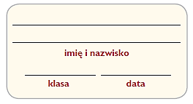
Rolnictwo Azji

1. Na mapie wyróżniono regiony o korzystnych przyrodniczych warunkach rozwoju rolnictwa, a w tabeli umieszczono dane statystyczne dotyczące wskaźników rozwoju rolnictwa w wybranych krajach Azji.
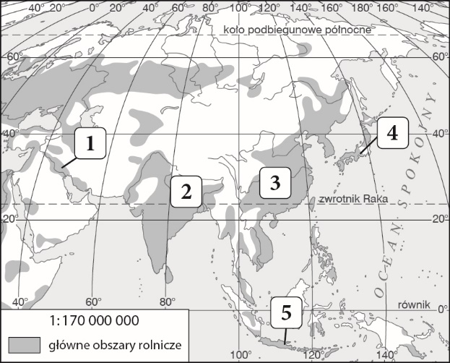
Na podstawie poniższych materiałów źródłowych oraz map tematycznych w atlasie geograficznym uzupełnij tabelę dotyczącą regionów rolniczych Azji oznaczonych na mapie cyframi 1–5.
Państwo | Zbiory zbóż (mln t) | Plony zbóż (dt/ha) | Zużycie nawozów mineralnych (kg/ha) | Stopień mechanizacji (ha/ciągnik)
Chiny | 612,2 | 60,8 | 88,2 | 148,0
Indie | 318,3 | 32,5 | 142,4 | 106,0
Indonezja | 113,3 | 52,3 | 91,9 | b.d.
Irak | 4,3 | 25,7 | 56,6 | 112,4
Japonia | 10,7 | 59,2 | 237,8 | 2,2
Pakistan | 42,7 | 31,2 | 115,3 | 105,2
Wietnam | 48,9 | 56,9 | 262,3 | 162,5

Nazwa regionu | Opis warunków przyrodniczych | Opis warunków pozaprzyrodniczych
1.
2.
3.
4.
5.

2. Dopasuj do poniższych opisów nazwy zwierząt gospodarskich wybrane spośród podanych.
kozy, wielbłądy, bydło, jaki, konie
a) Zwierzęta występujące w Tybecie. Przedstawiciele tego gatunku żyją na wolności lub są zwierzętami gospodarskimi. Dają mleko i wełnę oraz są wykorzystywane jako siła pociągowa. ___________________________
b) Zwierzęta przystosowane do suchego klimatu. Największa ich liczba występuje w Indiach, Chinach i Arabii Saudyjskiej. ________________________
c) Ten gatunek został udomowiony prawdopodobnie na terenie północnego Kazachstanu. Obecnie jest powszechny na stepach Mongolii. _________________________
d) Chów tych zwierząt jest prowadzony między innymi w krajach muzułmańskich, w których nie można spożywać wieprzowiny. Są zwierzętami mało wymagającymi, z których uzyskuje się mięso, mleko i skóry. Z wełny niektórych gatunków wytwarza się moher lub – kaszmir. ________________________________
3. Podpisz ilustracje odpowiednimi terminami: monsun zimowy, monsun letni. Następnie na podstawie klimatogramu i podręcznika wykonaj polecenia.
a) Podaj nazwy miesięcy, w których monsun przynosi opady.
b) Określ długość okresu wegetacyjnego w tym regionie (w miesiącach).
c) Wyjaśnij, dlaczego mimo sprzyjającej temperatury powietrza nie można uprawiać ryżu przez
cały rok.
d) Napisz, jakie są skutki opóźniania się monsunu.
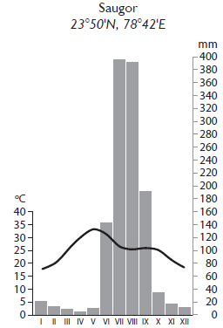
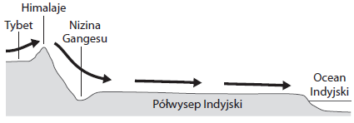
Monsun________________________________________________

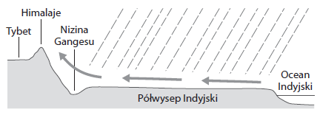
Monsun _______________________________________________

4. Azja, ze względu na dużą liczbę mieszkańców i korzystne warunki naturalne, jest czołowym producentem wielu roślin uprawnych.
Na podstawie dostępnych źródeł informacji rozpoznaj opisane rośliny uprawiane w Azji, a następnie wpisz ich nazwy i numery opisów we właściwych miejscach poniższej tabeli.
1. Roślina włóknodajna uprawiana od kilku tysięcy lat, dostarczająca 70% surowca włókienniczego. Połowa światowej produkcji pochodzi z Chin i Indii.
2. Główna roślina żywieniowa na świecie, wykorzystywana między innymi do produkcji mąki i paszy. Ma duże wymagania klimatyczno-glebowe. Czołowe miejsca w jej produkcji zajmują Chiny i Indie.
3. Najlepsze warunki do uprawy tej zawierającej teinę używki występują w klimacie monsunowym. Rodzaj uzyskiwanego z niej produktu zależy od przebiegu procesu fermentacji.
4. Roślina wytwarzająca sok mleczny, który jest wykorzystywany w produkcji wyrobów chemicznych,
np. opon. Najwięksi producenci tej rośliny to kraje azjatyckie, np. Tajlandia i Indonezja.
5. Roślina spożywana po obróbce termicznej, zawierająca duże ilości skrobi. Około 90% jej światowej produkcji pochodzi z Azji.

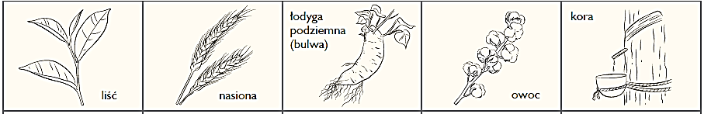
______________, nr ___ | ______________, nr ___ | ______________, nr ___ | ______________, nr ___ | ______________, nr ___

